ENERJİ BİSİKLETİ

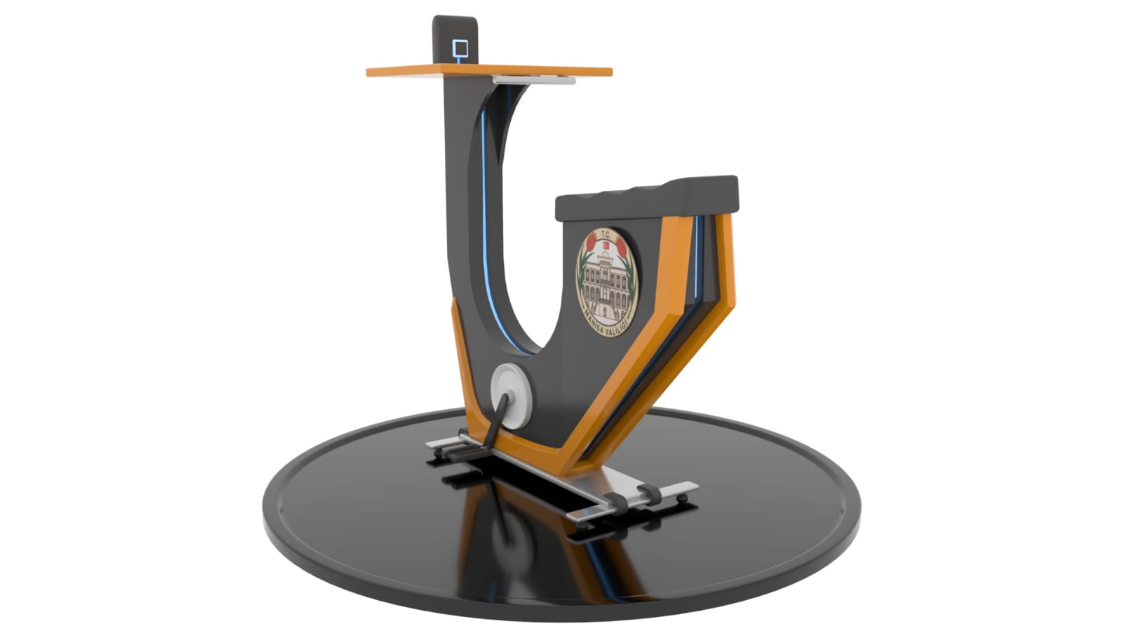
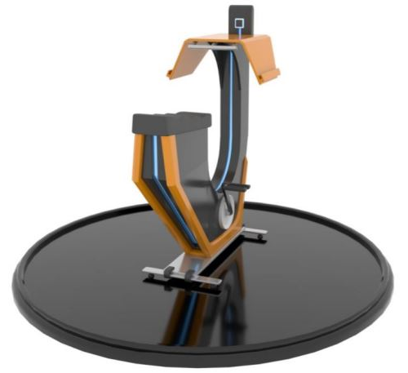
LOGO

Temsili Fotoğraf

- Kondisyon bisikleti ile pedal çevirerek hem spor yapıp hem de micro USB ile şarj olan telefonlarını şarj edebilecek şekilde tasarlanmalıdır.
- Kablosu yanında olmayan kişiler için kablosuz şarj özelliği olan telefonları destekleyecek şekilde kablosuz şarj modülü bulunmalıdır.
- Usb şarj devresi korumalı olmalıdır, kullanıcının telefonuna bir zarar vermeyecek donanımda olmalıdır.
- Usb modülleri eskidiğinde, yıprandığında değiştirmesi basit ve kolay olmalıdır.
- Kullanıcılar pedal çevirmelerini hızlandırdıkça, enerji tüketiminin artmasıyla birlikte pedal direnci yavaşça artmalıdır.
- Kullanıcıların içecek ve benzeri şeyleri koyabilecekleri masa tablası şeklinde düz alan bulunmalıdır.
- Alette kullanılan rulmanlar, içine toz girmemesi için kapaklı olmalıdır. Hareketli parçaların gövdeye montajı, hava şartlarından etkilenmeyecek şekilde ve bağlı olduğu metal parça çapında rulmanlar kullanılarak, çift rulmanlı ve rulmanların içine gizlendiği mafsal mekanizmaları ile sağlanacaktır. Mekanizmalar, normal kullanım esnasında müdahale imkanı vermeyecek şekilde kapalı sistem üretilmelidir.
- Pedal kısımları kullanıcının rahat çevirebilmesi için ergonomik şekilde tasarlanmalıdır. Pedal ayak basma kısmı, ayak kayması durumuna karşı aluminyum alaşım bisiklet pedalı olmalıdır.
- DKP Sac malzemeden en az 5mm kaynaklar görünmeyecek şekilde imal edilecektir. Hazırlanan bütün metal aksam yekpare halinde kumlama işlemine tabi tutulacaktır. Asitle yağ alma ve temizleme işleminin akabinde dış mekana uygun elektrostatik boya ile boyanacaktır.
- Zemine montajı çelik dübeller ile yapılacaktır.
- Hem dekoratif amaçlı hem kişinin kullanım performansını gösteren led ışıklı alan olmalıdır. Kullanıcı pedal çevirdikce önünde bulunan led şerit şeklindeki aydınlatma birer birer yanmalıdır.
- Arka bölümde görünen led ışık alanı kullanıcıların pedal çevirme hızıyla doğru orantılı biçimde aydınlanmalıdır.
- Kondisyon aletinin üzerinde kurum logosu olacaktır. Logo alanına led ışıklı aydınlatma yapılacaktır.
- Min.30 mm çapında, uzunluğu 40 cm aluminyum borudan tutma kolu olacaktır.
- Redüktör dişli sistemi yağlı şekilde ve aşınmaya karşı dayanımı yüksek olmalıdır.
- Elektronik sistem ve yazılım kısmı güncellenebilir, ekstra özellikler eklenebilir olmalıdır. Kullanıcılara sponsorluklar dahilinde ödül verme ve bilet çıktısı verebilme gibi donanımlar eklenebilmelidir.

